Informacja prasowa: Herbapol Polana
Czerwiec 2022

Herbapol Polana z wyróżnieniem Love Cosmetics Awards 2022

Love Cosmetics Awards to plebiscyt, w którym wyłaniane są najlepsze kosmetyki oraz najlepsze biznesowe koncepty sektora kosmetycznego. Zgodnie z jego hasłami, czyli: #brand #emotions i #quality, uhonorowane mogą zostać tylko te marki, które budzą pozytywne emocje i reprezentują najwyższą jakość. W tym roku wyróżnienie przyznane zostało m.in. marce Herbapol Polana za Serum dla cer mieszanych nawilżenie i redukcja niedoskonałości.
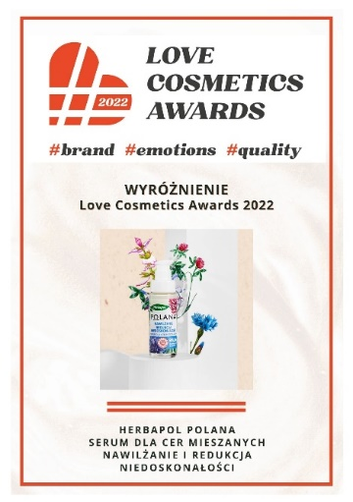
Ideą konkursu Love Cosmetics Awards jest budowanie rozpoznawalnej na całym świecie marki Polish Beauty. Jury, złożone z ekspertów w swoich dziedzinach – rynku, marki, nauki, jakości, social mediów i komunikacji, wybiera najlepsze produkty i firmy kosmetyczne, które w pełni zasługują na promocję zarówno w Polsce, jak i na świecie. Wizerunek marki, opakowania, komunikacja, relacje z konsumentami, uważny skład – to wszystko ma znaczenie przy przyznawaniu wyróżnień. Do edycji 2022 zgłoszono niemal 600 produktów kosmetycznych i prawie 200 propozycji w kategoriach biznesowych. Jedno z wyróżnień trafiło w ręce marki Herbapol Polana.

Herbapol Polana to koncept kosmetyczny stworzony z myślą o kobietach świadomych, które widzą i doceniają siłę drzemiącą w naturze. Opiera się on na dwukierunkowej pielęgnacji – od zewnątrz za sprawą naturalnych kosmetyków i od wewnątrz z pomocą suplementów diety. Kosmetyki naturalne Herbapol Polana to esencja dobroczynnego działania połączona z przyjemnością aplikacji – to nie tylko skuteczna pielęgnacja, ale również rozpieszczanie zmysłów. W ofercie Herbapol Polana każdy odnajdzie dla siebie odpowiedni kosmetyk nie tylko pod względem działania, ale również konsystencji, czy sposobu aplikacji. W tegorocznym konkursie Love Cosmetics Awards 2022 wyróżniono Serum dla cer mieszanych nawilżenie i redukcja niedoskonałości z czerwoną koniczyną, chabrem bławatkiem i babką lancetowatą. Serum silnie nawilża i zmiękcza skórę, jak również reguluje wydzielanie sebum, działa ściągająco i oczyszczająco. Produkt jest wegański, a 96,6% jego składników pochodzi z natury.

Więcej informacji na temat produktów można znaleźć na: www.e-polana.com.
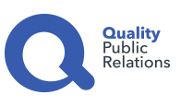 | Biuro Prasowe:  Natalia Kuchta  PR & SM Manager  tel.: +48 728 405 281  e-mail: n.kuchta@qualitypr.pl  Quality Public Relations  ul. Rydygiera 8 bud. 24 (9 piętro)  01-793 Warszawa

